**認識四技二專升學簡章**

**年級/班級：116 座號：01 姓名：陳明珠**

1. **請參考大學甄選委員會資料(**[**https://www.cac.edu.tw/cacportal/index.php**](https://www.cac.edu.tw/cacportal/index.php)**)**

**一、甄選入學(https://www.techadmi.edu.tw/comms.php?comid=comc01 –四技二專甄選入學一般組/剪取工具/剪下簡章及說明)**

**1.校系名稱：國立臺灣科技大學企業管理系；**

**2.招生名額：26人；預定甄試名額：78人**

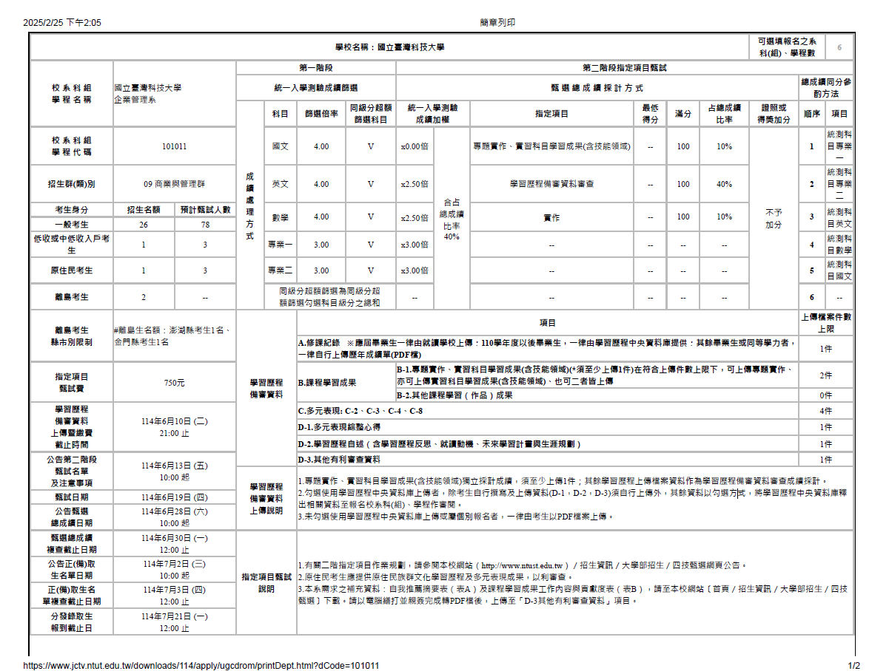

**3.第一階段：倍率：國文（4）、英文（4）、數學（4）、專業一（3）、專業二（3 ）、英聽（無）**

**加權：英文（2.5）、數學（2.5）、專業一（3）、專業二（3）**

**第二階段：**

**統一入學測驗佔：（40%）：**

**指定項目：專題實作、實習科目學習成果(含技能領域)：（10%）**

**學習歷程備審資料審查：（40%）**

**實作：（10%）**

**4.甄試費用：(750元)**

**6.榜示日期：(114.06.28)**

**二、登記分發：**[**https://www.techadmi.edu.tw/comms.php?comid=comc03**](https://www.techadmi.edu.tw/comms.php?comid=comc03)**下載簡章/學校科系/剪取工具**

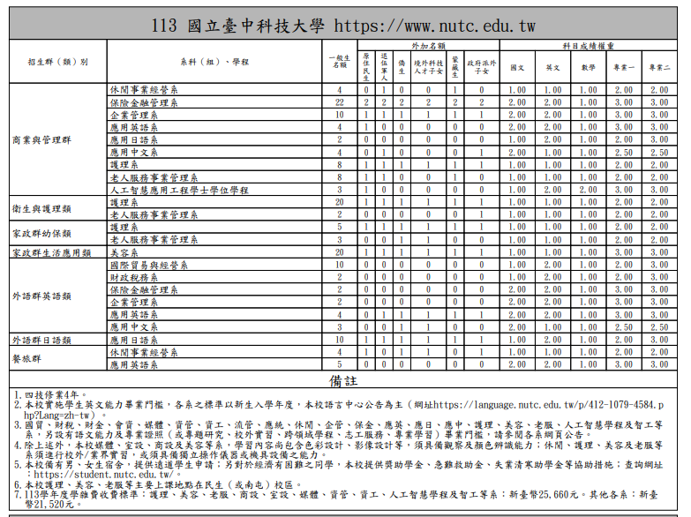

**校系名稱：國立台中科技大學應用英文系**

**1.招生名額：4人；原住民外加名額：1人；離島外加名額：1**

**2.加權比重：國文（2 ）、英文（2）、數學（1）、專業一（3）、專業二（3 ）**

分科測驗：公民與社會（×1.00）

**四、特殊選材**（<https://www.reallygood.com.tw/newExam/inside?str=932DEFBF9A06471E3A1436C3808D1BB7>）

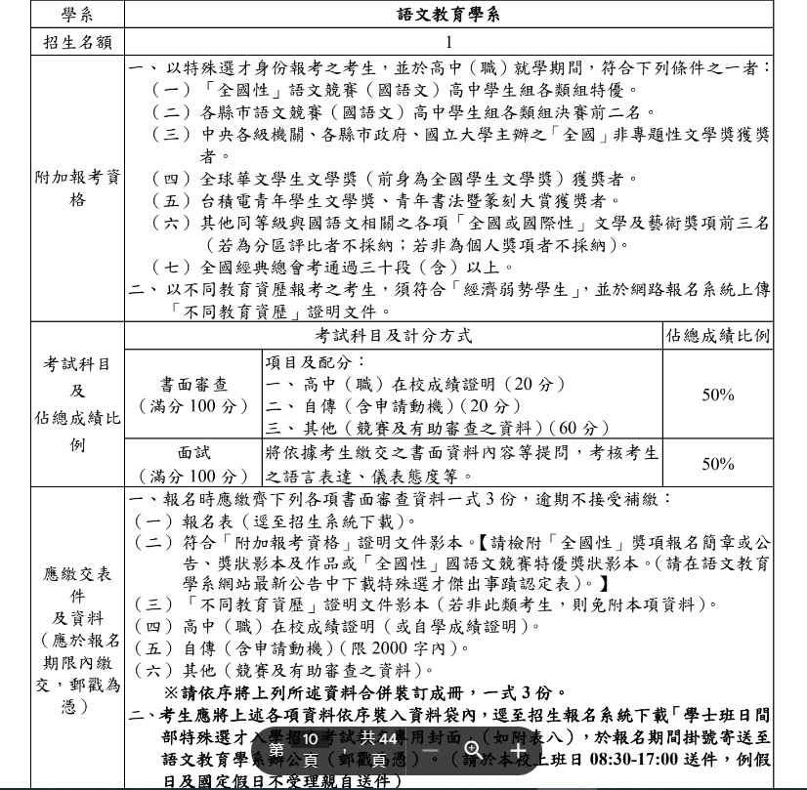

1.校系名稱：國立台中教育大學語文教育學系

2.招生名額：1人

3.考試科目：書面審查(50%)、 面試(50%)

**五、心得反思**